密级：XXXX

XXXXX（软件名称）
软件需求规格说明

文档编号：XXXX- SRS-V1.0.0

中科星图股份有限公司
二〇二三年一月

XXXXX（软件名称）
软件需求规格说明

签署页

编制： 技术经理 日期： 20210926
校对： 指派人员 日期： 20210926
审核： 项目经理 日期： 20210926
会签： 软件测试人员 日期： 20210926
批准： 部门经理 日期： 20210926
文档修订记录
序号 | 版本 | 修订内容 | 修订人 | 修订时间 | 备注

目 次
1 范围 1
1.1 标识 1
1.2 系统概述 1
1.3 文档概述 2
2 引用文档 2
3 需求 2
3.1 要求的状态和方式 2
3.1.1 工作状态1 3
3.1.2 工作状态2 3
3.2 CSCI能力需求 3
3.2.1 XXXX处理功能（PZXQ_GN_XXXX） 4
3.2.2 YYYY子能力（PZXQ_GN_XXXX_YYYY） 5
3.2.X.1.1 用例描述 5
3.3 CSCI外部接口需求 6
3.3.1 X XXX接口（PZXQ_WBJK_XXXX） 7
3.4 CSCI内部接口需求 8
3.5 CSCI内部数据需求 8
3.6 适应性要求 8
3.7 保密性需求 9
3.8 安全性需求 9
3.9 CSCI环境适应性需求 10
3.10 其他质量特性 10
3.11 计算机资源需求 11
3.11.1计算机硬件需求 11
3.11.2计算机硬件资源使用需求 12
3.11.3计算机软件需求 12
3.11.4计算机通讯需求 12
3.12 设计和实现约束 13
3.13 人员相关需求 13
3.14 训练相关需求 14
3.15 软件保障需求 14
3.16 包装需求 14
3.17 其他需求 15
3.18 需求的优先顺序和关键性 15
4 合格性规定 15
5 需求可追踪性 16
6 注释 17

表目录
表 1引用文档汇总表 2
表 2工作状态与需求对应表 3
表 3XXX软件所有能力标识 4
表 4 XXXX功能所有能力标识 5
表 5数据处理详细描述表 5
表 6 XXXX软件外部接口信息表 7
表 7 XXXX软件外部接口信息表 8
表 8 内部数据汇总表 8
表 9 CSCI环境变量参数需求表 9
表 10软件保密性需求表 9
表 11软件安全性需求表 10
表 12软件环境需求表 10
表 14计算机硬件需求表 11
表 18软件设计和实现约束要求 13
表 19人员需求表 14
表 20培训需求表 14
表 21保障需求表 14
表 22软件其他需求表 15
表 23软件需求的优先顺序和关键程度表 15
表 24合格性规定 16
表 25需求正向追踪表 16
表 26 需求逆向追踪表 16

图目录
图 1 XXX系统组成图 1
图 2 XXX软件工作状态图 3
图 3 XXXX软件功能图 4
图 4 XXXX软件用例图 4
图 5 XXXX功能用例图 5
图 6 XXXX软件接口需求图 7

范围

标识
本条应描述本文档所适用的系统和软件的完整标识，适用时，包括其标识号、名称、缩略名、版本号和发布号。
已批准的系统/软件标识号：XXXXXX
系统/软件名称：XXXXXXXXX（系统/软件名称）
本文档标题：XXXXXXXXX（系统/软件名称）需求规格说明；
文档标识号：XXXX（系统/软件标识）-SRS；
版本号：VX.X.X

系统概述
本条应概述本文档适用的系统、分系统和软件的用途。它还应描述系统与软件的一般特性：概述系统开发、运行和维护的历史：标识项目的需方、用户、开发方和保障机构等，标识当前和计划的运行现场；列出其他相关文档。
XXXX系统的主要任务是……。
根据XXXX系统的任务需要，本软件（XXXX软件）的主要任务是……。
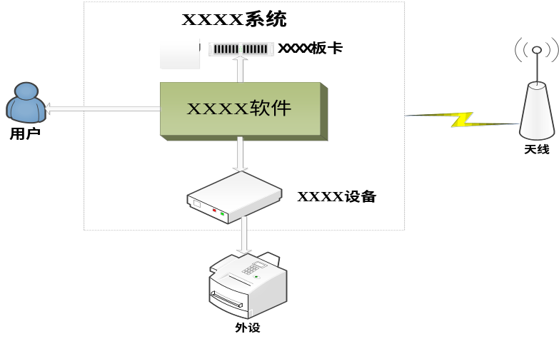
图 1 XXX系统组成图
本软件交付验收后计划部署在XXXXX（单位）XXXX（机房）。

- 需方：XXXXX代表室或XXXX订货部或XXXX所；
- 需求提供者：XXXX项目系统负责人；
- 用户： XXXX XXX中心；
- 开发方： XXXX研究所；
- 分承制方：XXXX所或XXXX公司；
- 保障机构： XXXX研究所XXXX处。

文档概述
本条应概述本文档的用途和内容，并描述与使用本文档有关的保密性要求。
本文档适用于XXXX软件，描述了对软件配置项的需求以及确保满足每个需求所使用的方法，本文档可作为进行软件设计、拟制软件设计说明以及软件合格性测试的依据。
本文档为XX级，必须按照XX级文件的要求使用和分发。

引用文档
本章应列出引用文档的编号、标题、编写单位、版本号及日期等。，还应标识不能通过正常采购活动得到的文档的来源。
引用文档按照先国家标准、国家军用标准、行业标准、公司标准、单位标准、技术文件的次序排列。引用的文档应在正文中提及被引用。
表 1引用文档汇总表
序号 | 文档名称 | 版本 | 编写单位
1 | XXX分系统运行方案 | V1.0 | XXX研究所
2 | XXX分系统研制合同 | V1.0 | XXX

需求

要求的状态和方式
如果CSCI在多种状态或方式下运行，并且不同的状态或方式具有不同的需求，则应标识和定义每种状态和方式。状态和方式的例子包括：空闲、就绪、活动、事后使用分析、训练、降级、紧急情况、后备、战时以及平时等。对这些不同的运行状态或运行方式应分别描述不同的软件需求，包括：软件功能、性能和其它非技术需求。
如果软件配置项CSCI没有两个以上的运行状态或方式'，则可照抄如下内容：XXX软件只有一个XXX运行状态，无需多个运行状态和运行方式。
如果软件配置项CSCI有两个以上运行状态或方式且这些不同的运行状态或方式有不同的软件需求，可使用状态图或活动图来描述软件运行的状态或方式，按下述内容描述。
根据系统任务需求，本软件具备XXXX、XXXX、……等X种工作状态，各种状态的转换关系如图2所示，与工作方式对应的软件需求关系如表2所示。

工作状态1
在XXXX情况下，本软件处于工作状态1，此时，软件应完成XXXX、XXXX、…等功能。

工作状态2
在XXXX情况下，本软件处于工作状态2，此时，软件应完成XXXX、XXXX、…等功能。
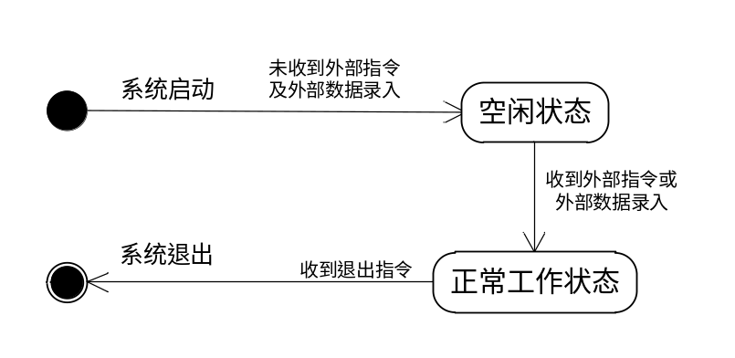
图 2 XXX软件工作状态图
表 2工作状态与需求对应表
状态 | 需求1 | 需求2 | 需求3 | … | 需求n
工作状态1 | ● |  | ●
工作状态2 |  | ●
… | ● |  | ●
工作状态n

CSCI能力需求
为详细说明与CSCI各个能力相关的需求，本条可分为若干子条。“CSCI能力需求”中的“能力”为一组相关需求，可用“功能”、“主题”、“对象”、或其他适合表示需求的词替代。
按照用户功能需求，XXXX软件实现XXXX功能、XXXX功能…以及XXXX功能。软件功能图如图3所示。
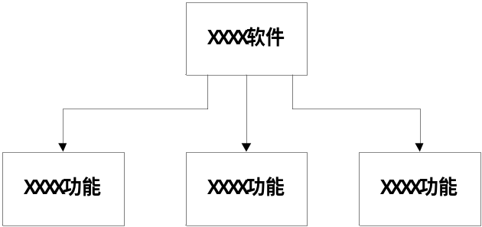
图 3 XXXX软件功能图

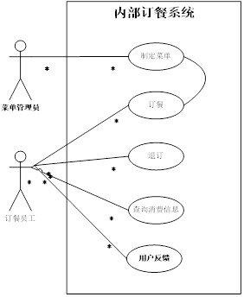
图 4 XXXX软件用例图
表 3XXX软件所有能力标识
序号 | 名称 | 标识 | 功能概述 | 备注
1
2
…

XXXX处理功能（PZXQ_GN_XXXX）
从3.2.X开始编号，对“表3 XXXX软件所有能力标识”表中的每个能力分图示、文字两部分描述。
若此节没有子能力，则不需要用例图（如示例图6）和所有能力标识（如示例表4）
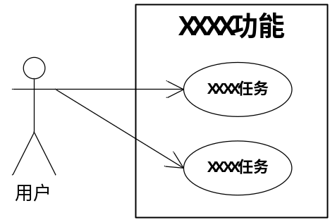
图 5 XXXX功能用例图

XXXX功能的所有子任务如表4所示。
表 4 XXXX功能所有能力标识
序号 | 名称 | 标识 | 任务概述 | 备注
1 | YYYY子能力 | PZXQ_GN_XXXX_YYYY
2 | ZZZZ子能力 | PZXQ_GN_XXXX_ZZZZ
3
…

YYYY子能力（PZXQ_GN_XXXX_YYYY）

用例描述
a）从3.2.X.1开始编号，对表4列中的每个子能力分图示、文字两部分进行描述，在标题处填上表4中子能力的名称及子能力唯一标识符；
b) 文字描述再用对事件流（Flow of Event）的描述形式，内容重点描述“CSCI行为说明”，包括用例名称、功能概述、参与者、触发条件、输入、输出、前置条件、后置条件、主事件流、可选事件流、异常流等。
表 5数据处理详细描述表
用例名称
用例概述
参与者
触发条件
输入
输出
前置条件
后置条件
基本流 | 步骤 | 活动
基本流 | 1 | 内部员工预定午餐
基本流 | 2
扩展流 | 1a） | 当预定姓名相同时，重复预定
扩展流 | 1b） | 当预定姓名相同时，取消预定
备选流 | 2a） | 如非内部员工，用例结束
用例约束 | 性能要求
用例约束 | 可靠性要求
用例约束 | 其他约束要求

CSCI外部接口需求
如果有，本节可分为若干个小节描述CSCI的外部接口需求。如果外部接口需求已在接口需求规格说明（IRS)的相应部分给出，可在此引用而无须具体描述，本节可描述为：
XXXX软件的外部接口包括与XXXX硬件、XXXX软件之间的接口，详细接口需求可参见《XXXX接口需求规格说明》。
如IRS没有给出，本条应标识所需的CSCI外部接口。每个接口标识应包括其项目唯一的标识符，并应用名称、序号、版本（适用时）引用文档指明接口实体（系统、配置项和用户等)。给出接口需求图，并对接口进行描述，主要描述接口内容、遵循标准等。如果系统外部接口复杂，也可分章节进行描述。
XXXX软件的外部接口包括与XXXX硬件、XXXX软件之间的接口，相互关系如图6所示，接口详细信息如表6所示。
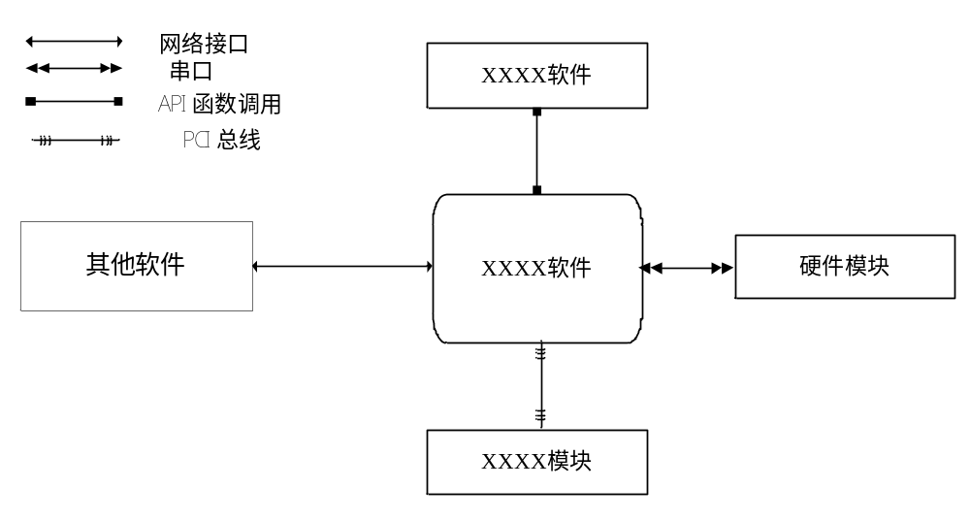
图 6 XXXX软件接口需求图
表 6 XXXX软件外部接口信息表
序号 | 接口需求名称 | 接口需求标识 | 类型 | 发送方 | 接收方 | 数据格式
1 |  | PZXQ_WBJK_XXXX
2
…
填表说明：
接口需求名称：指接口需求图中定义的外部接口名称；
接口需求标识：指接口需求图中定义的外部接口的唯一性标识；
接口类型：指该接口的类型，如：网络接口、串口、API函数接口、PCI总线、CAN总线、数据库接口、文件接口、硬件接口或其他接口；
发送方：指接口的发送方名称；
接收方：指接口的接收方名称；
接口内容：指接口的双方子功能之间交换的信息内容。

X XXX接口（PZXQ_WBJK_XXXX）
从3.3.X开始，对所有CSCI外部接口分小节进行说明，在标题处填上各外部接口的名称或标识符。
本节以文字和表格的形式对XXXX接口的数据元素进行说明，包括数据集名称、数据组成、数据约束和数据标准等。如果有协议标准或在数据库设计中已定义，可不写此能够；如果没有标准，则需要描述。
参数配置接口数据元素说明见下表所示。
表 7 XXXX软件外部接口信息表
序号 | 数据集名称 | 数据组成 | 数据约束 | 数据标准
1 | 设备身份 | 身份序号、身份代码、命令发送方、命令接收方 | Cstring | 设备通信协议
2 | 入网状态
…
填表说明：
数据集名称：指接口实体之间交换的信息种类（集合）名称，若使用数据库进行信息交换可用库表名称；
数据组成：组成数据元素的基本数据元素，如果数据集中包含数据集，应单独列出，直至数据组成全部是基本数据元素；
数据约束：只指数据元素在范围、发送接收时机等方面的约束；
数据标准：指项目要求该数据集应遵循的标准名称和标准中的定义。

CSCI内部接口需求
本条应指明CSCI内部接口的需求。如果所有内部接口留到设计时或在软件部件的需求规格说明中规定，那么应如实说明。具体可参照外部接口内容。

CSCI内部数据需求
在此应指明CSCI内部数据的需求（如有），包括CSCI中数据库和数据文件的需求。如果所有有关内部数据的决策都留待设计时决定，可参照以下内容。
XXXX软件内部数据需求目前尚未明确，留待设计阶段确定。
如果所有有关内部数据的决策都已确定，则可参考以下内容。
XXXX软件所有内部数据需求汇总情况如表8所示。
表 8 内部数据汇总表
序号 | 数据名称 | 数据用途 | 数据内容 | 范围 | 精度 | 单位 | 备注
1
2
…

适应性要求
条应描述关于CSCI提供的与安装有关的数据（如场地的经纬度等）的需求，应指出对CSCI使用的运行参数（如，指示与运行有关的目标常数或数据记录的参数)。
若没有相关要求，则可参照以下内容。
XXXX软件无特殊适应性需求。
若有相关要求，可参照以下内容。
XXXX软件的适应性需求如见表9所示。
表 9 CSCI环境变量参数需求表
条件 | 参数名称 | 数值定义 | 设置原因
系统软件安装时 | 端口 | 8080
系统软件运行时 | IP地址 | A. B. C. D
用户使用
系统软件维护
系统软件交付
…

保密性需求
本条应描述与维护保密性有关的CSCI需求(若有)。(若适用)这些需求应包括：CSCI必须在其中运行的保密性环境、所提供的保密性的类型和级别、CSCI必须经受的保密性风险、减少此类风险所需的安全措施、必须遵循的保密性政策、CSCI必须具备的保密性责任、保密性认证/认可必须满足的准则等。本条应依据合同、技术协议或任务书中“保密性”章节内容。
XXXX软件保密性需求如表10所示。
表 10软件保密性需求表
序号 | 保密性需求 | 详细说明
1 | 传输加密 | XXX数据传输中应加密（本软件中的关键数据）
2 | 数据存储加密 | XXX数据在数据库中保存时应加密
3 | 身份认证 | 用户使用时需输入正确的用户名和密码
4 | 信息删除提示 | 在用户删除XXX数据时应提示用户确认
5 | 数据访问控制 | 在多个用户同时访问XXX数据时，应避免冲突

安全性需求
本条应描述关于防止或尽可能降低对人员、财产和物理环境产生意外危险的CSCI需求(若有)。例子包括：CSCI必须提供的安全措施，以便防止意外动作(例如意外地发出一个“自动导航关闭”命令)和无动作(例如发出“自动导航关闭”命令失败)。本条还应包括关于系统的核部件的CSCI需求(若有)，若适用应包括预防意外爆炸以及与核安全规则保持一致等方面的需求。本条应依据合同、技术协议或任务书中“安全性”章节内容。
XXXX软件安全性需求如表11所示。
表 11软件安全性需求表
序号 | 安全性需求 | 详细说明
1 | 程序代码质量需求 | 程序代码不能存在多余物等无效代码
2 | 全局变量要求 | 不能使用全局变量
3 | 故障检测与诊断 | 系统自检，检测系统中的故障，阻止错误结果的影响
…

CSCI环境适应性需求
本条应描述CSCI的运行环境需求(若有)，描述软件运行的计算机硬件环境和操作系统的要求，包括客户端和服务器的环境要求。
XXXX软件环境需求如表12所示。
表 12软件环境需求表
序号 | 环境需求 | 详细说明
1 | 计算机硬件环境 | X86体系结构计算机（微型计算机/工作站/服务器…)
2 | 操作系统 | Windows 2008/ Windows XP/…
3 | … | …

其他质量特性
本条应描述合同及技术协议(或软件研制任务书)规定的或由较高一级规格说明派生出的CSCI其他质量特性方面的需求(若有)。例子包括有关CSCI功能性、可靠性、易用性、效率、测试性、维护性、可移植性和其他属性的定量要求。
本软件质量要求与措施见表13所示。
表13软件质量要求与措施表
序号 | 质量因素 | 描述 | 要求 | 措施
1 | 功能性 | 实现任务书中全部功能的能力 | 符合XXXX任务书X. X节要求 | 软件设计与实现
2 | 可靠性 | 产生正确、一致结果的能力 | 平均故障间隔时间（MTBF）>4000小时 | 软件设计和实现
3 | 可维护性 | 易于修复问题的能力 | 平均修复时间（MTTR）<0.5小时 | 运行日志记录文件
4 | 效率 | 完成性能和资源利用的能力 | 达到要求的性能和余量要求 | 软件设计与实现
5 | 易用性 | 易于学习和使用的能力 | 人机接口友好，易学习培训 | 釆用图形用户界面
6 | 测试性 | 发现故障并隔离、定位其故障的能力特性，以及在一定的时间和成本前提下，进行测试设计、测试执行的能力。 | 设置自检功能，故障主动告警，可进行故障定位；  按GJB-Z-141-2004军用软件测试指南要求实施测试工作 | 软件设计与实现  软件测试标准的实施
7 | 可移植性 | 实现从一种环境到另一种环境的使用能力 | 软件可从XX到XX环境下迁移 | 利用操作系统  软件设计与实现

计算机资源需求

3.11.1计算机硬件需求
本条应描述针对本CSCI必须使用的计算机硬件的需求(若有)。(若适合)这些需求应包括：各类设备的数量；处理机、存储器、输入/输出设备、辅助存储器、通信/网络设备及所需其他设备的类型、大小、容量和其他所需的特征。可依据软件研制任务书中相关要求。
表 13计算机硬件需求表
序号 | 硬件名称 | 数量 | 配置需求
1 | CPU | 1（4核） | XeonE5-2609 V4及以上
2 | 内存
3 | 显存
4 | 硬盘
5 | 网卡
6 | 显示器
7 | …

3.11.2计算机硬件资源使用需求
本条应描述本CSCI的计算机硬件资源使用需求(若有)，例如：最大允许利用的处理机能力、内存容量、输入/输出设备的能力、辅助存储设备容量和通信/网络设备的能力。这些需求(例如陈述为每一个计算机硬件资源能力的百分比)应包括测量资源使用时所处的条件(若有)。
表 15计算机硬件资源使用需求表
序号 | 计算机硬件能力 | 使用需求 | 备注
1 | CPU处理速度 | ≤XXX
2 | 硬盘容量 | ≤XXX
3 | 内存容量 | ≤XXX
4 | 显示器分辨率 | ≤XXX
5 | 光驱速度 | ≤XXX
6 | 通信传输速率 | ≤XXX
7 | … | ≤XXX

3.11.3计算机软件需求
本条应描述本CSCI必须使用或必须被并入本CSCI的计算机软件的需求(若有)。例子包括：操作系统、数据库管理系统、通信/网络软件、实用软件、输入和设备仿真软件、测试软件和制造软件。要列出每一个这样的软件项的正确名称、版本和参考文档。可依据软件研制任务书中相关要求。
表 16计算机软件需求表
序号 | 类型 | 名称 | 软件版本 | 备注
1 | 操作系统
2 | 数据库软件
3 | 开发平台
4 | 测试软件
5 | …

3.11.4计算机通信需求
本条应描述本CSCI必须使用的计算机通信方面的需求(若有)。例子包括：要连接的地理位置：配置和网络拓扑；传输技术；数据传送速率；网关：要求的系统使用时间；被传送/接收的数据的类型和容量；传送/接收/响应的时间限制；数据量的峰值；以及诊断特性。
表 17计算机通信需求表
序号 | 计算机通信能力 | 需要的最大值 | 备注
1 | 连接的节点数量
2 | 网络拓扑结构
3 | 数据传输速率
4 | 网关数量
5 | 数据传输容量
6 | 数据传输响应时间
7 | …

设计和实现约束
本软件项目的设计和实现约束要求如表18所示。
表 14软件设计和实现约束要求
序号 | 设计名称 | 设计和实现约束
1 | 编程语言
2 | 编程规则
3 | 开发工具与环境
4 | 测试工具与环境
5 | 软件重用
6 | 软件可移植性
7 | 数学、算法模型
8 | ……

人员相关需求
本条应描述与使用或支持本CSCI的人员有关的CSCI需求(若有)，包括人员的数量、技术水平、责任期限、培训要求或其他信息。例子包括要求允许多少用户同时工作，以及嵌入的帮助和培训等方面的需求；还应包括施加于CSCI的人素工程需求(若有)。(适用时)这些需求应包括对人的能力和局限性的考虑，在正常和极端条件下可预见的人为错误，以及人为错误影响特别严重的那些特定场合。例子包括对出错消息的颜色和持续时间的要求、对关键指示器或按钮的物理位置的要求，以及对听觉信号的使用要求。
表 15人员需求表
序号 | 人员名称 | 数量 | 具体要求
1 | 软件操作人员 | X | 对XXX计算机的XXX操作系统有一定了解，能比较熟练地操作XXX操作系统下的一般应用程序，同时应熟悉XXX项目相关业务流程和工作内容。

训练相关需求
本条应描述与培训有关的CSCI需求（若有）。
本软件的培训需求如表20所示。
表 16培训需求表
序号 | 技能需求 | 培训内容 | 培训对象 | 备注
1 | 基础软件安装 | 服务器维护指南 | 使用人员 | 根据使用人员对平台软件的熟悉程度适当调整培训时间
2 | 应用软件安装 | 软件用户手册 | 维护人员 | —
… | 训练软件使用 | 软件用户手册 | 使用人员

软件保障需求
本条应描述与软件保障考虑有关的CSCI需求(若有)。这些考虑可以包括：对系统维护、软件保障、系统运输方式、补给系统的要求、对现有设施的影响和对现有设备的影响。
本软件保障需求如表21所示。
表 17保障需求表
序号 | 保障需求 | 保障人员 | 保障说明
1 | 软件故障解决 | 用户维护人员 | 便携机，网络调试助手
2 | 软件升级维护 | 开发人员 | 光驱，软件安装盘
3 | …

包装需求
本条应描述为了交付而对CSCI进行包装、加标记和处理(例如用8道磁带提交，该磁带以确定的方式加以包装并贴上标签)的需求(若有)。(若适用)可引用适当的标准。
a) 应具有必要的标志、标识，应便于查看；
b) 包装要求按GJB145A-1993（或其他标准）执行。

其他需求
若适用，本节描述以上各条中没有涉及的其它CSCI需求，否则，本节可参照如下内容。
本软件无其它特殊需求。
若有，则参照如下内容。
本软件其它特殊需求如表22所示。
表 18软件其他需求表
序号 | 其他需求 | 说明
1
2

需求的优先顺序和关键性
本条（若适用）应描述本文档中各需求的优先顺序、关键程度、或所赋予的指明其相对重要性的权值。例如包括，指明那些被认为对安全性、保密性或私密性至关重要的需求，以便将这些需求作特殊处理。如果全部需求同等重要，本条应如实陈述。
本软件需求的优先顺序和关键程度如表23所示。
表 19软件需求的优先顺序和关键程度表
序号 | 需求名称 | 需求标识 | 优先顺序 | 关键程度
 |  |  |  | 一般 | 重要 | 关键
1 | 功能需求1
2 | 功能需求2
3 | 接口需求
4 | 安全性需求
5 | 保密性需求
6 | …
注：优先顺序按1、2、3递减分布，分别与关键程度的关键、重要、一般对应。

合格性规定
对本文档中每个需求指定要使用的合格性方法，以确保需求得到满足。若依靠测试方法验证合格性，可以整体地对测试方法说明，合格性方法可以包括：
a）演示：不需要使用仪器、专用测试设备或进行事后分析，而是依靠可见的功能操作，直接运行本CSCI或本CSCI的一部分。
b）测试：使用仪器或其他专用测试设备，运行本CSCI或本CSCI的一部分，采集数据供事后分析使用。
c）分析：处理从其他合格性方法获得的累积数据。例如，对测试结果进行约简、解释或推断。
d）审查：对CSCI代码、文档等进行目视检查。
e）特殊的合格性方法：任何针对CSCI的特殊合格性方法，例如专用工具、技术、规程、设施、验收限制。
本软件合格性规定要求如表24所示。
表 20合格性规定
序号 | 需求名称 | 标识号 | 合格性方法
1
2
…
注：合格性方法：演示、测试、分析、审查、其他特殊的合格性方法

需求可追踪性
表 21需求正向追踪表
序号 | 用户需求 | 标识号 | 软件需求 | 标识号
1
2
3
…

表 22 需求逆向追踪表
序号 | 软件需求 | 标识号 | 用户需求 | 标识号
1
2
3
…

注释
本章应包括有助于了解文档的所有信息（例如：背景、术语、缩略语或公式）。

